

课 程 实 验 报 告

课程名称： C语言程序设计实验

专业班级：软件工程2203
学 号：U202217237
姓 名：林彬彬
指导教师：万琳
报告日期：2022/10/18

软件学院
目 录
1 表达式和标准输入输出实验 3
1.1 实验目的 3
1.2 实验内容及要求 3
1. 程序改错与跟踪调试 3
2. 程序设计 5
1.3 实验小结 11

1 表达式和标准输入输出实验
1.1 实验目的
（1）熟练掌握各种运算符的运算功能，操作数的类型，运算结果的类型及运算过程中的类型转换，重点是C语言特有的运算符，例如位运算符，问号运算符，逗号运算符等。
（2）掌握getchar, putchar, scanf 和printf 函数的用法。
（3）掌握简单C程序的编写方法。
（4）熟悉C语言程序的开发环境，并学会调试程序的方法。

1.2 实验内容及要求
1. 程序改错与跟踪调试
下面的实验1-1程序用来完成以下任务：
（1）输入华氏温度f，将它转换成摄氏温度c后输出。
（2）输入圆的半径值ｒ，计算并输出圆的面积ｓ。
（3）将ｋ的高字节作为结果的低字节，ｐ的高字节作为结果的高字节，拼成一个新的整数后输出。
在这个程序中存在若干语法和逻辑错误，要求先编译程序改正语法错误，再采用单步执行的方式调试程序找出逻辑错误。在单步执行程序的过程中，观察以下变量值：
- 执行完c = 5/9 * (f-32)，c的值为多少？
- 执行完scanf(“%f”, &r)，r的值为多少？
- 执行完newint = p&0xff00|k>>8， newint的值是多少？表达式k>>8的值是多少？
根据观察结果分析代码并修改程序，使之能够正确完成指定任务。

/*实验1-1程序改错与跟踪调试题源程序*/
01 #include<stdio.h>
02 #define PI 3.14159;
03 int main( void )
04 {
05 int f ;
06 short p, k ;
07 double c, r, s ;
08
09 /* 任务1 */
10 printf("Input Fahrenheit: " ) ;
11 scanf(“%d”, f ) ;
12 c = 5/9 * (f-32) ;
13 printf( “ \n %d (F) = %.2f (C)\n\n ”, f, c ) ;
14
15 /* 任务2 */
16 printf("input the radius r:");
17 scanf("%f", &r);
18 s = PI * r * r;
19 printf("\nThe acreage is %.2f\n\n",&s);
20
21 /* 任务3 */
22 k = 0xa1b2, p = 0x8432;
23 newint = p&0xff00|k>>8;
24 printf("new int = %#x\n\n",newint);
25 return 0;
26 }
解答：
- 错误修改
  - 第2行的符号常量定义后不能有分号，正确形式为：
#define PI 3.14159
  - 第5行的f类型应该为double，正确形式为：
double f;
  - 第10行的引号不应为全角，变量f未取地址，正确形式为：
scanf("%d",&f);
  - 第13行的引号不应为全角，正确形式为：
printf( "\n %d (F) = %.2f (C)\n\n ", f, c );
  - 第12行应在等号右侧使用浮点数，正确形式为：
c = 5.0/9 * (f-32);
  - 第17行r的类型为double，正确形式为：
scanf("%lf", &r);
  - 第19行输出时不应该取地址，正确形式为：
printf("\nThe acreage is %.2f\n\n",s);
  - 第23行存在newint类型，算法错误，正确形式为：
int newint = (p&0xff00) | ((k&0xff00)>>8) ;
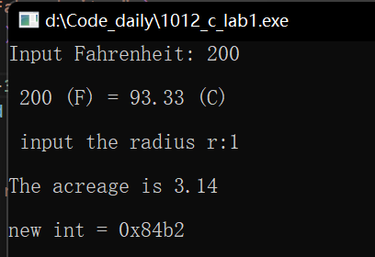
- 错误修改后的运行结果（如图1-1所示）
图1-1 观察题改正后的输出结果
- 观察题的答案
  - 0
  - 0
  - 0xffffffa1

2. 程序设计
以下（1）至（3）题对应Educoder教学平台 “C语言实验”课程，实验1，第1关实验1-1、第2关实验1-2，以及第3关实验1-3。
（1）输入字符ｃ，如果ｃ是大写字母，则将ｃ转换成对应的小写，否则ｃ的值不变，输入Ctrl+Z程序结束。要求①用条件表达式；②字符的输入输出用getchar和putchar函数。程序应能循环接受用户的输入，直至输入Ctrl+Z程序结束。
(1.1) 算法流程图如图1-2所示
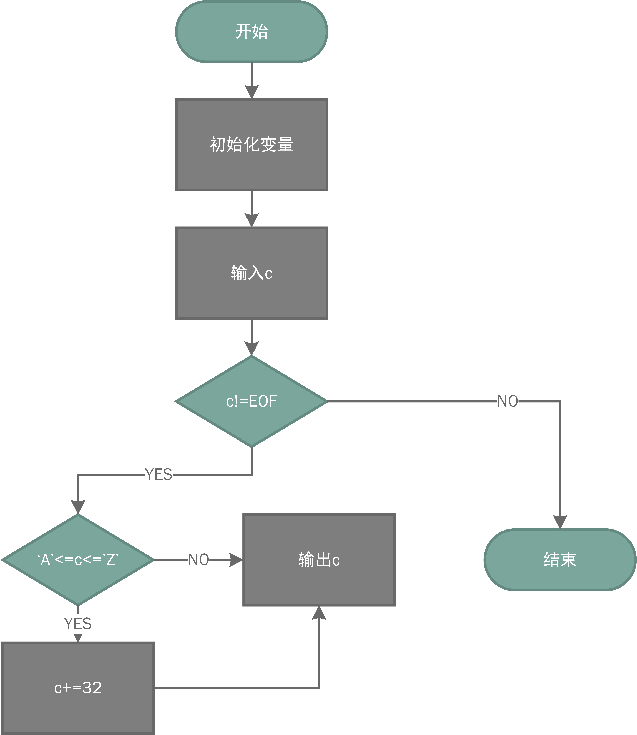
图1-2 编程题1的程序流程图
(1.2) 源程序清单
#include<stdio.h>
int main(){
char c=getchar();
int sub = 'a'-'A';
while(c!=EOF){
if(c<='Z' && c>='A')
putchar((char)(c+sub));
else
putchar(c);
c=getchar();
}
return 0;
}
(1.3) 测试
(1.3.1)测试数据：
A
(1.3.2) 对应测试数据的运行结果截图：

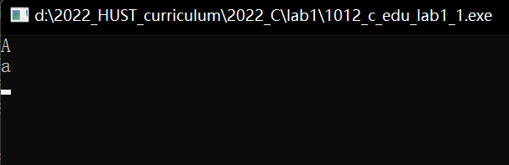
图1-3 编程题1运行截图
（2）输入无符号短整数x，ｍ，ｎ（0 ≤ｍ≤ 15, 1 ≤ ｎ≤ 16-ｍ）,取出x从第ｍ位开始向左的ｎ位（ｍ从右至左编号为0～15），并使其向左端（第15位）靠齐。要求：①检查m和n的范围；②x的值以十六进制输入，m和n以十进制输入；③结果以十六进制输出。
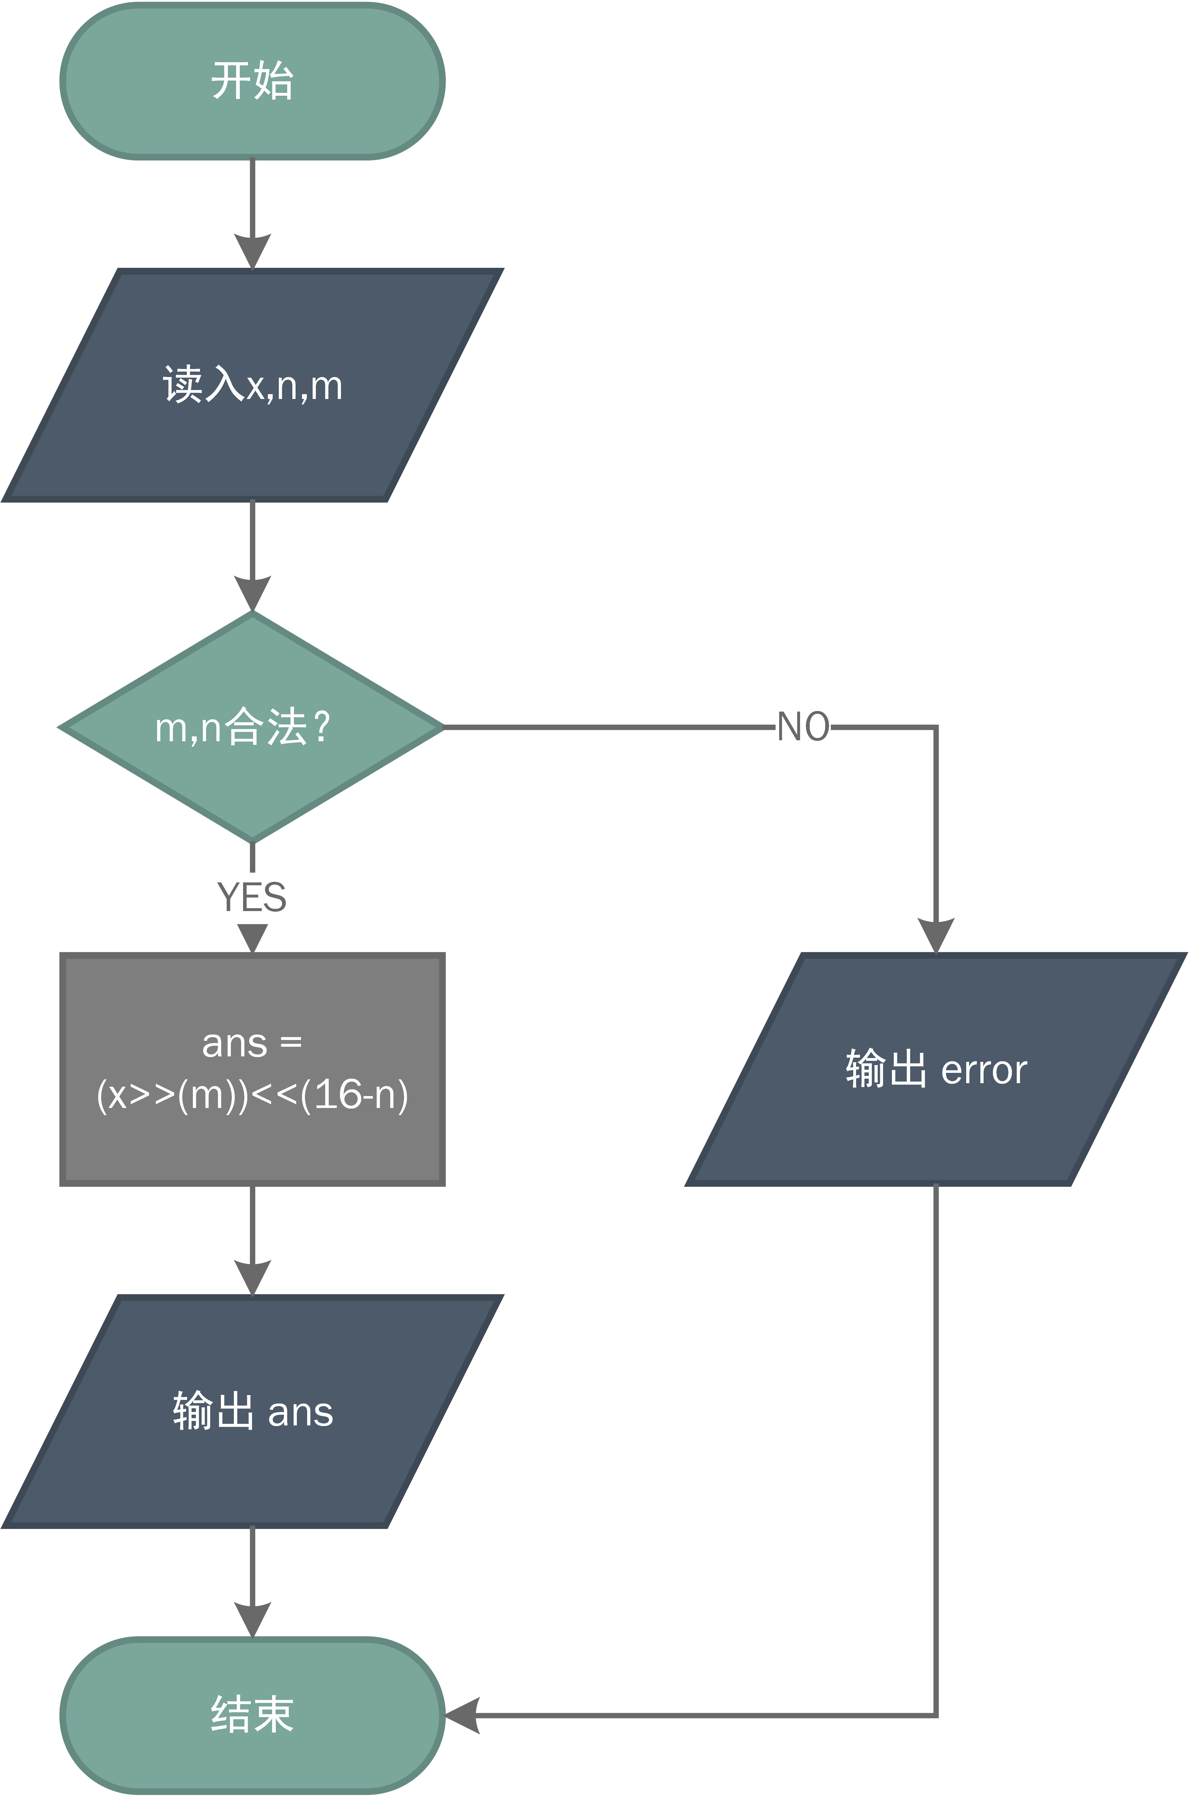
(2.1) 算法流程图如图1-4所示
图1-4 编程题2的算法流程图
(2.2)源程序清单
#include <stdio.h>
int main(){
unsigned short int x,n,m;
scanf("%hx%hd%hd",&x,&m,&n);
if(m>=16 || m<0 || m+n>16){
printf("error");
return 0;
}
short ans= (x>>(m))<<(16-n);
printf("%hx",ans);
return 0;
}
(2.3)测试
(2.3.1)测试数据如表1-1所示
表1-1 编程题2的测试数据
测试  用例 | 程 序 输 入 |  |  | 理 论 结 果 | 运 行 结 果
测试  用例 | x | m | n | 理 论 结 果 | 运 行 结 果
用例1 | 4680 | 7 | 4 | d000 | 如图1-5
用例2 | d583 | 16 | 1 | 输入错误（m值超范围） | 如图1-6
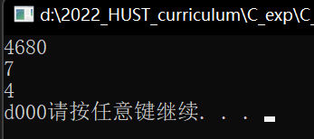
(2.3.2)对应测试用例的输出截图如图1-5和图1-6
图1-5 编程题2数据1的运行截图
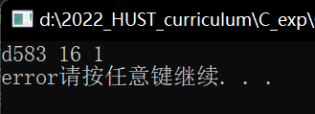
图1-6 编程题2数据2的运行截图
（3）IP地址通常是4个用句点分隔的小整数（即点分十进制），但这些地址在机器中是用一个无符号长整型数表示的。例如3232235876，其机内二进制表示就是11000000 10101000 00000001 01100100，按照8位一组用点分开，该IP地址就写成192.168.1.100。
读入无符号长整型数表示的互联网IP地址，对其译码，以常见的点分十进制形式输出。要求循环输入和输出，直至输入Ctrl+Z结束。
(3.1) 算法流程图如图1-7所示
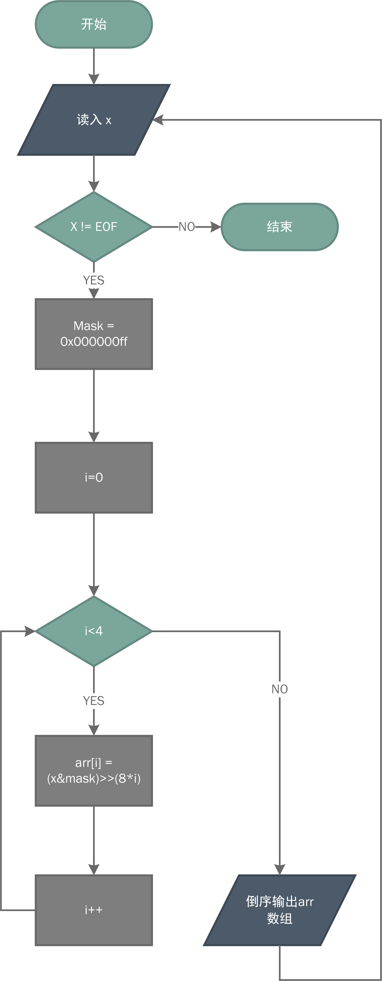
图1-7 编程题3的算法流程图
(3.2)源程序清单
#include <stdio.h>
unsigned long long arr[6];
void get_bit(unsigned long long n){
for(int i=0;i<=31;i++){
unsigned long long mask=1<<31;
printf("%hx\n",mask);
printf("%s",n&mask==0 ? "0" : "1");
n<<=1;
}
printf("\n");
}
int main()
{
unsigned long long x;
while (scanf("%llu", &x) != EOF)
{
unsigned long long mask = 0x000000ff;
for (int i = 0; i < 4; i++)
{
arr[i] = (x & mask)>>(8*i);
mask <<= 8;
}
for (int i = 3; i >= 0; i--)
{
printf("%d", arr[i]);
if (i != 0)
printf(".");
}
printf("\n");
}
return 0;
}
(3.3)测试
(3.3.1)测试数据如表1-2所示
表1-2 编程题3的测试数据
测试用例 | 程 序 输 入 | 理 论 结 果 | 运 行 结 果
用例1 | 3232235876 | 192.168.1.100 | 如图1-8
用例2 | 66322345376 | 113.30.173.160 | 如图1-8
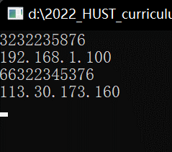
(3.3.1) 对应测试用例的输出截图如图1-8所示
图1-8 编程题3的程序运行截图

1.3 实验小结
在完成实验的过程中，我由于对ull数据类型所占字节数不清楚导致进行掩码有关的位运算时出现了bug，通过使用搜索引擎，我解决了这一问题，并对其他数据类型也有了进一步了解。

